Compte-rendu d’observation astronomique
du 16 mai 2012

Participants
- Jean-Louis, Bernard, Christian et son invité - Dimitri

Conditions générales
- déclenchement de l’observation
  - date non programmée,
  - site retenu : la Bosse Burnay
- accès au site :
  - tout le monde arrive vers 20h15 – l’heure précoce devant permettre le montage et le réglage des appareils à la lumière du jour
  - Christian signale de nouveau notre présence au maire de Saint Jacques de Arrêts pour l’inviter à passer s’il le souhaite ;
- météo :
  - température basse pour la saison : de l’ordre de 9°C en début de séance (20h30) et 3°C en fin (vers 1h30)
  - l’humidité paraît assez élevée dès le début (Météoblue donnait 75% à Charnay); mais la situation ne s’est pas dégradée en cours de séance ; aucune tendance à la condensation sur les optiques
    - un peu vent de Nord ne s’est finalement pas avéré très gênant, décroissant au fur et à mesure que la nuit s’avançait
- qualité de ciel :
  - lune dernier quartier (14%) assez favorable
  - peut-être du fait de l’humidité réduite, la pollution lumineuse n’est pas sensible ; en dépit du vent, pas trop de turbulence ; bref, excellent ciel ce soir-là pour ce site malgré tout proche de la vallée de la Saône à vol d’oiseau

- instruments : Celestron 127 de Bernard; Skywatcher 400 de Jean-Louis ; Dobson Factory 300/1330 de Christian

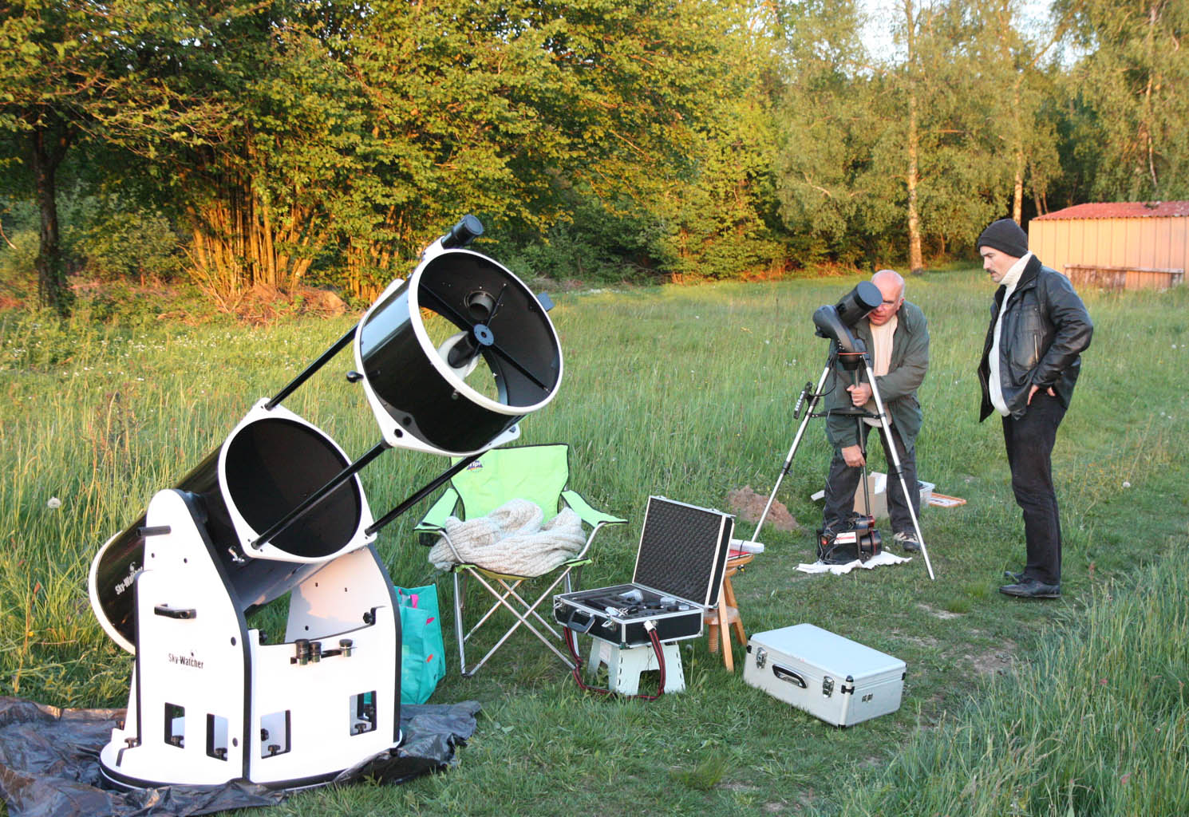

Mes observations au Dobson Factory 300mm

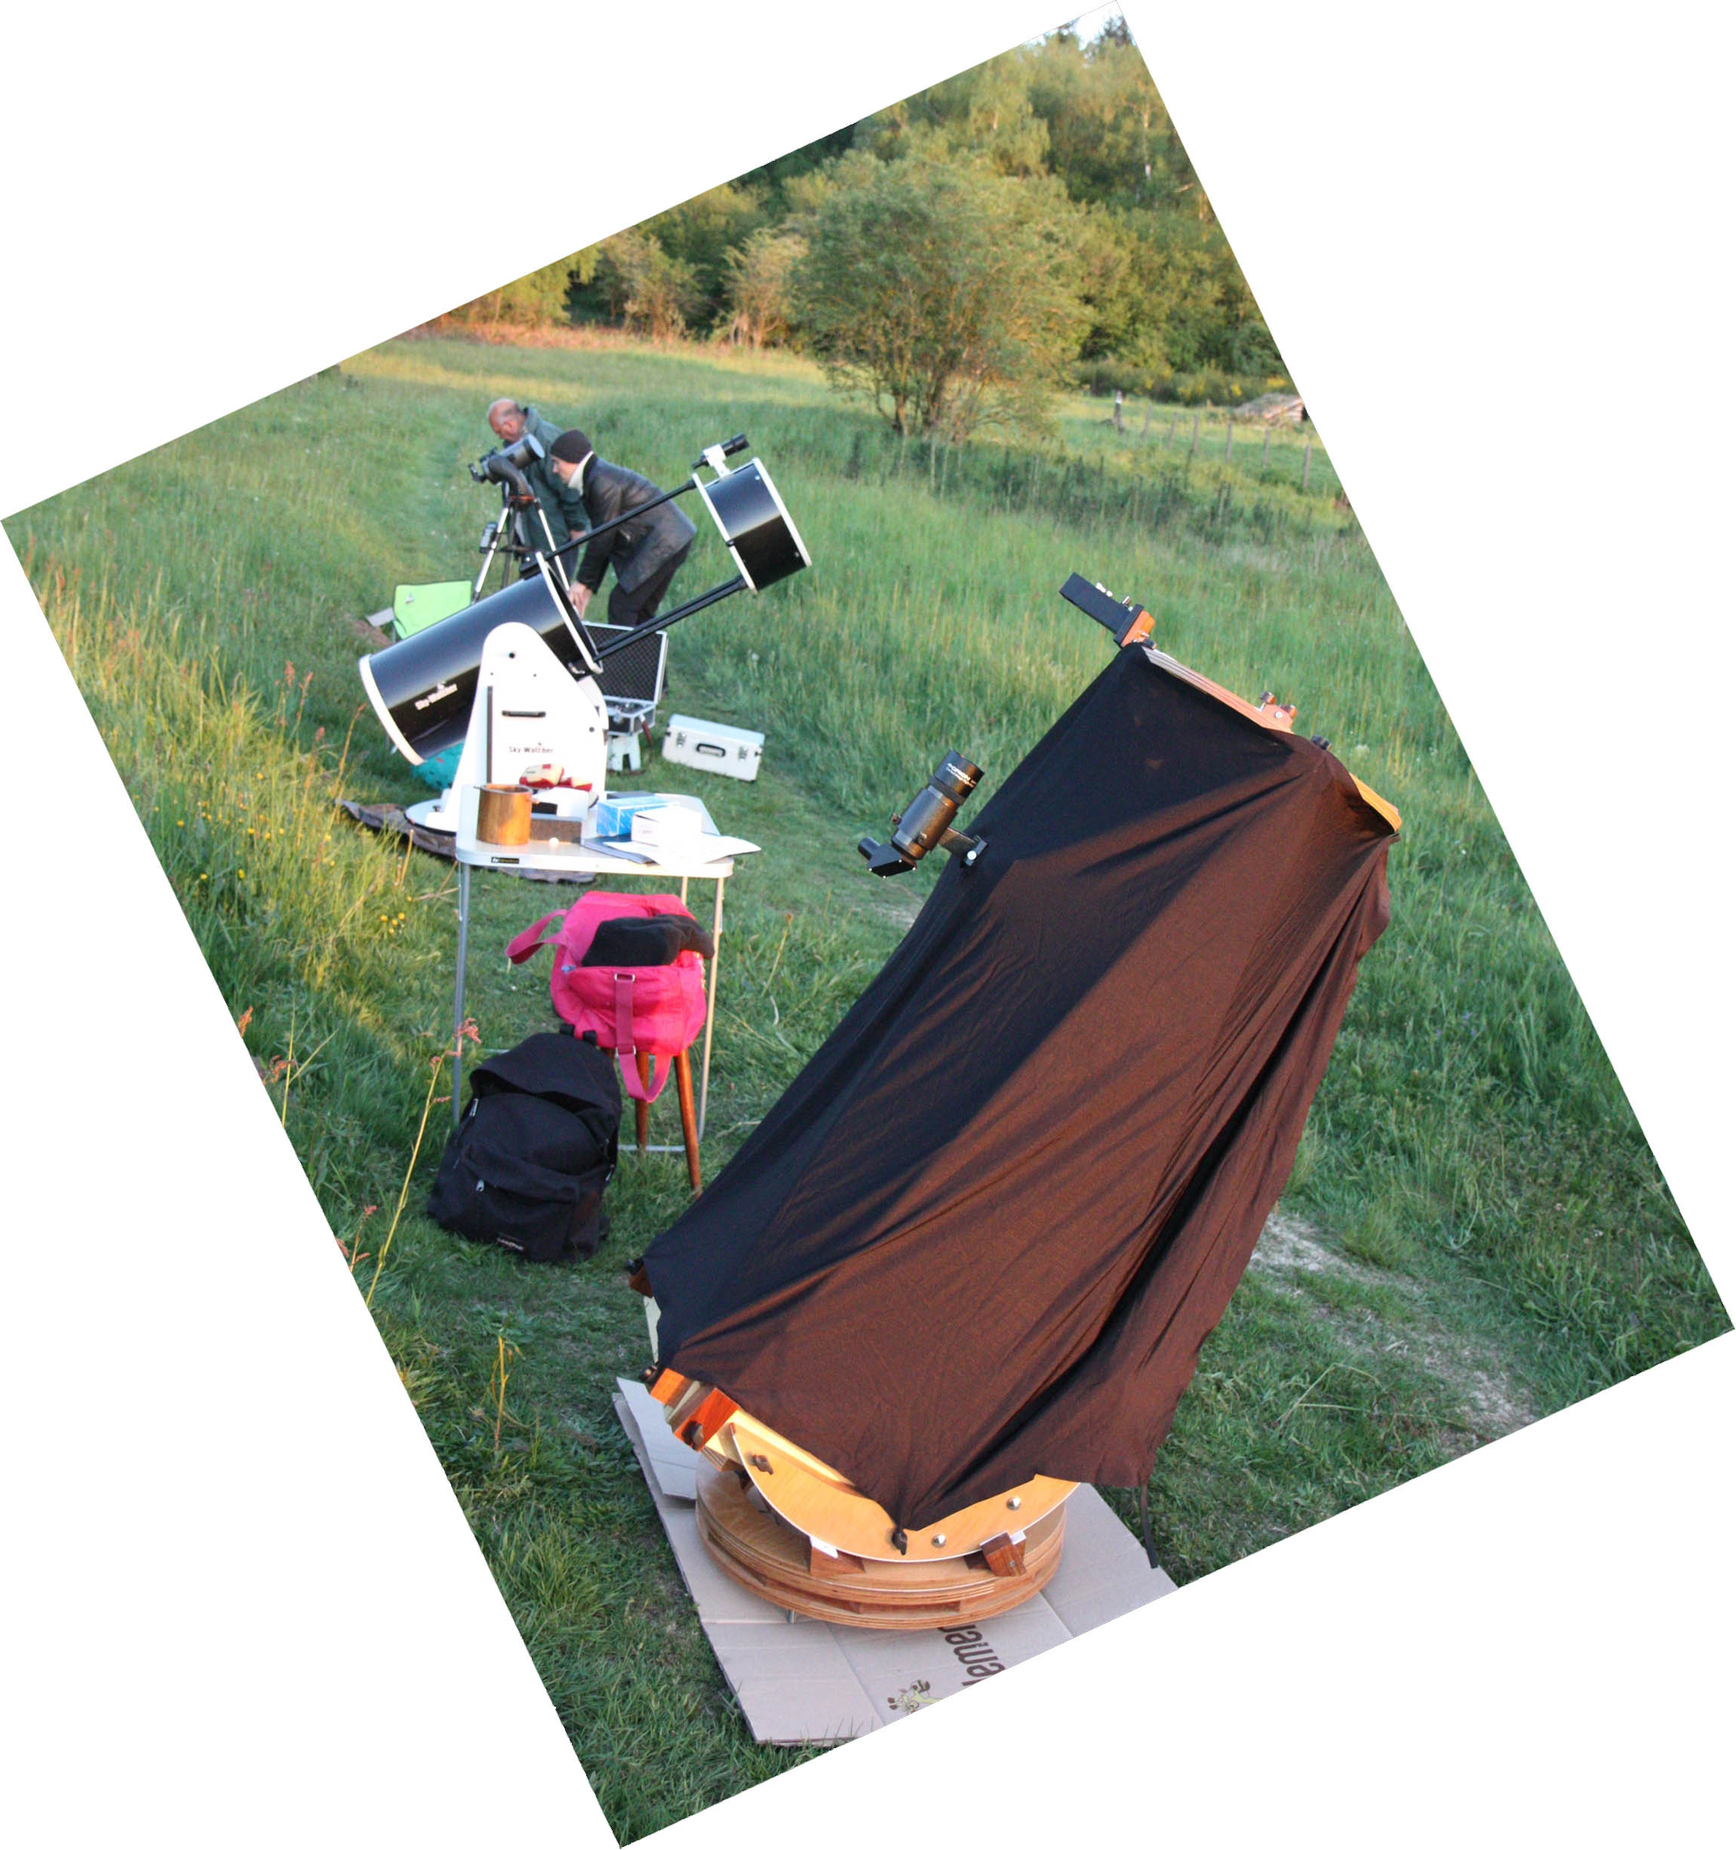

Mise en station
- montage : l’écrou central du système de fixation du miroir secondaire s’étant desserré, il me faut replacer le miroir en position ; pas difficile en « azimut » en raison des repères précédemment marqués au feutre ; par contre en hauteur je choisis de régler « au pifomètre » - ce qui ne s’avérera pas pénalisant pour la suite de l’observation
  - un contre-écrou serait sans doute bien venu pour fixer le miroir secondaire en position
- collimation : avec laser rouge ; RAS

Observations :
- planétaire :
  - Vénus :
    - dès que le chercheur point rouge devient visible, il est possible de pointer Vénus dans la clarté du couchant ; la phase donne lieu à un très mince croissant ; très belle vue à x155 : c’est ma première observation d’une telle phase de Vénus – également confirmée au Célestron127 et au SW400
  - Mars :
    - déjà très haute dans le Lion ; il semblerait presque qu’on aperçoive des détails sur le disque ; Jean-Louis veut y voir une calotte polaire, mais je ne me risquerai pas
  - Saturne :
    - est déjà bien haute, dans la Vierge dès le début de la séance
    - observation à x55 et x150
    - les anneaux sont assez inclinés ; en s’attardant pour profiter des instants de plus grande stabilité, on peut voir (vision à l’oculaire donc inversée haut-bas et droite –gauche) que l’arc supérieur des anneaux est ‘en avant’ de la planète alors que la partie inférieure est ‘derrière’ la planète ; l’ombre des anneaux est visible
    - la division de Cassini est visible – mais furtivement – aux ‘anses’ des anneaux
    - trois satellites très visibles, mais pas d’identification

- Lion : trio M65/M66/3628
  - facile localisation de ce sympathique trio –occupant tout le champ à x55

- Lion : trio M95/M96/M105

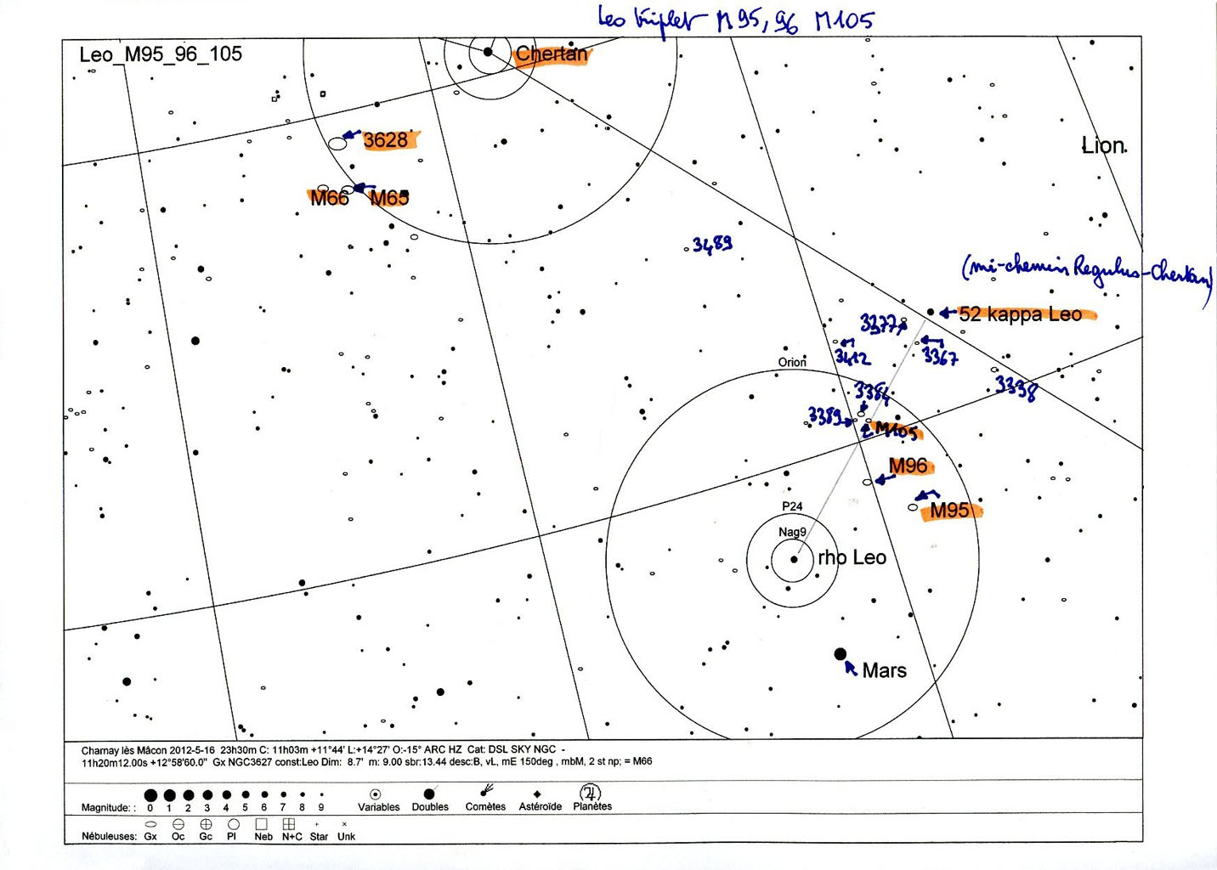
  - alors que la localisation de ce trio plus délicat n’avait pas posé de problème lors de ma dernière observation, je n’arrive pas à le localiser, en raison :
    - de la présence de Mars, dont la lueur diffuse ne facilite pas ( ?) la localisation de l’étoile rho Leo pressentie sur ma carte comme origine du cheminement
    - de l’ancienneté de ma carte de champ dont la grille altaz ne m’aide pas à m’orienter
    - de la non disponibilité de StarMap sur iPhone – qui m’aurait sans doute permis de mieux m’orienter, de m’adapter à la situation et de trouver une stratégie de rechange

- Chevelure de Bérénice : M64 « black eye »
  - l’étoile 35 initiale du cheminement se laisse finalement détecter
  - très belle galaxie ; la bande noire est plus visible que lors de la précédente observation, au mois de mars

- Chevelure de Bérénice : M53 : amas globulaire
  - cet amas est absolument superbe et facile à trouver, car à proximité d’alpha Virgo
  - quand on pointe exactement sur ses coordonnées, NGC5053 reste invisible : même au 300 sa luminosité surfacique semble le mettre hors de portée ( ?)

- Vierge : M87, M84, M86 et chaînette de Marcarian
  - en partant de Vindemiatrix, puis rho et 20 Vir, M87 aurait dû être facilement trouvée – comme cela avait été le cas en mars
  - en fait ce soir, difficultés d’orientation en dépit d’une carte de champ – à vrai dire ancienne

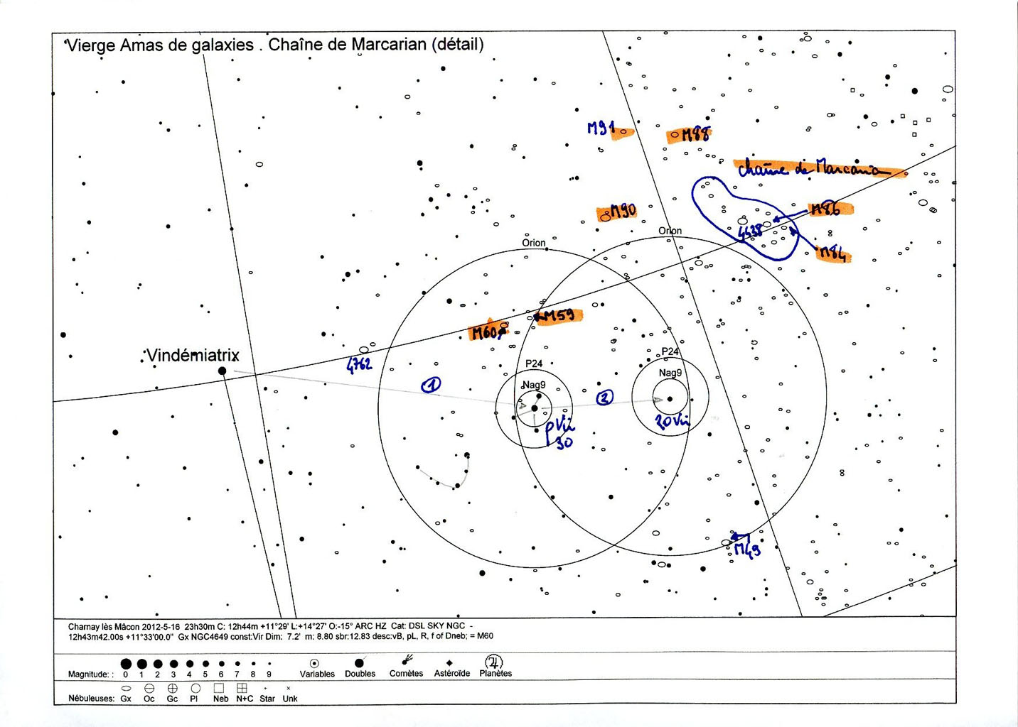
  - la non-disponibilité de StarMap sur iPhone semble être aussi un handicap face à ces difficultés
  - Jean-Louis appelé à la rescousse – n’arrive pas à s’orienter non plus
  - je parviens enfin à trouver M87, puis à retrouver la chaînette de Marcarian (5 galaxies dans le champ à x55 ) – toujours superbe ; je partage l’émerveillement de Jean-Louis, dont c’est la première observation de cet amas de galaxies
  - toujours très floconneuses, non résolues

- Vierge : étoile carbone SS Virginis (HD108105)
  - impossible pour moi de passer dans la région, sans pointer cette belle carbonée – à partir de Zaniah
  - je confirme qu’elle me semble un peu moins « rouge » - plus ‘rosée’ - que tau Lyrae !!??

- Vierge : M104 galaxie du Sombrero
  - localisation sans problème à partir d’Algorab (alpha Corbeau) et de l’astérisme Canali1
  - détails visibles, en particulier la bande noire

- Corbeau : NGC4361
  - au sommet du triangle quasi équilatéral dont un côté est formé par les deux étoiles supérieures du Corbeau
  - très belle nébuleuse planétaire, mais elle apparaît grise et non de couleur bleutée comme ses consoeurs ( !?)

- Hydre femelle : M68
  - j’ai voulu tenter le pointage de cet objet très tard dans la soirée (0h-0h30) et sa culmination était à 22h40 ; elle n’est plus qu’à 12° - trop basse pour valoir le coup

- Chiens de Chasse et Grande Ourse :
  - M3 – en raison de sa position relativement ‘basse’ est encore accessible ; absolument spectaculaire !!
  - les autres cibles que j’avais pressenties dans la région, en particulier M97 (la chouette) se trouvent en plein zénith – position très défavorable ; je passe…

- Hercule : M13
  - on ne s’en lasse pas…
  - beaucoup de détails et de relief

- Lyre : M57
  - très belle vision de M57 à x55 et x150 ; étoile centrale visible

Conclusions

La liste des observations est consignée dans le fichier Excel ci-dessous :

Contrairement à la séance d’observation précédente - où les conditions médiocres avaient eu une influence limitée sur la qualité des observations - ce soir à l’inverse je n’ai pu profiter suffisamment des conditions quasi-idéales, en raison de problèmes de cheminement.

J’ai pu mesurer – en creux - l’aide que m’apporte habituellement StarMap sur iPhone pour le saut d’étoiles.
Je rencontre en effet actuellement des problèmes de plantage systématique depuis que j’ai téléchargé la dernière version… conflit probable avec la vieille version (3.1.3) que je maintiens intentionnellement sur mon iPhone 3G.

L’apport spécifique de StarMapPro par rapport aux cartes de champ (voir mon article sur le site AstroSaône StarmapPro) est la flexibilité du zoom par drag et drop, l’actualité de la grille altaz qui oriente précisément la « carte de champ » dans les conditions de l’observation – avec positionnement à l’écran du réticule du chercheur. Le tout facilite donc considérablement la localisation des cibles !!!

La séance m’a aussi permis de comparer avec les autres instruments présents.
Bernard a été le premier à pointer le fin croissant de Vénus avec son Celestron 127.
J’ai pu comparer aussi plusieurs objets entre mon DF300 et le SW400 de Jean-Louis.

Mais je rejoins Jean-Louis quand il souligne que nous sommes relativement restés focalisés ‘en parallèle’ chacun sur son instrument – tant nous étions absorbés par le spectacle… Bernard aura tout de même pu profiter de l’expérience de Jean-Louis quant au réglage du Goto.

Christian

